Задача: обработать данные из некоторого структурированного текстового документа.
Имеется текстовый документ.
В каждой строке документа элементы двух массивов данных.Данные первого массива: столбец 2 по столбец 33. Данные второго массива: столбец 34 и до конца строки.
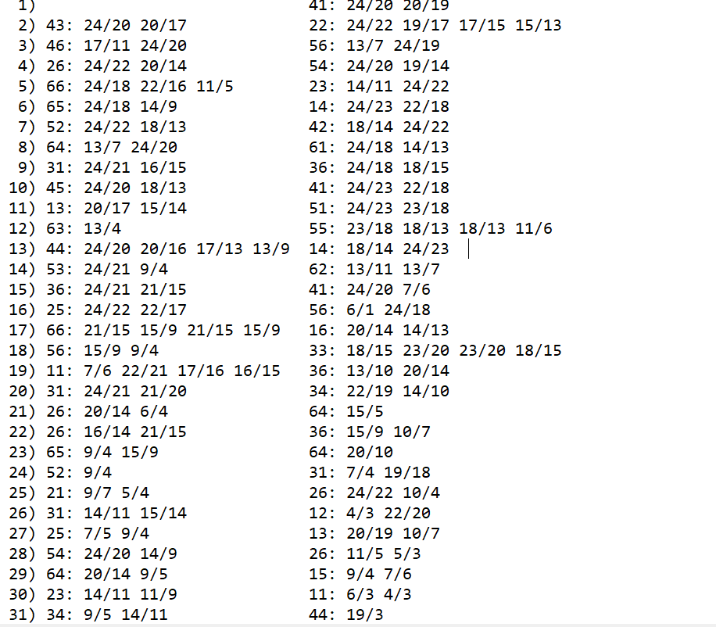

Собрать следующие данные по всем строкам: сочетания цифр 11, 22, 33, 44, 55, 66 в столбцах 8 и 34.
Выдать результат в табличный документ в следующем виде
 | Массив 1 | Массив 2
11 | Количество сочетаний 11 в столбце 8 | Количество сочетаний 11 в столбце34
22 | Кол-во сочетаний 22 | Кол-во сочетаний 22
33 | Кол-во сочетаний 33 | Кол-во сочетаний 33
44 | Кол-во сочетаний 44 | Кол-во сочетаний 44
55 | Кол-во сочетаний 55 | Кол-во сочетаний 55
66 | Кол-во сочетаний 66 | Кол-во сочетаний 66
Всего | Всего всех сочетаний 33, 44,55,66 (кроме 11 и 22) | Всего всех сочетаний 33, 44,55,66  (кроме 11 и 22)
Всего 2 | Всего всех сочетаний | Всего всех сочетаний
Всего 3 | Всего всех сочетаний в последних 10 строках | Всего всех сочетаний в последних 10 строках

Обработка должна представлять собой форму, в которой выбирается файл и выводятся данные в табличный документ

